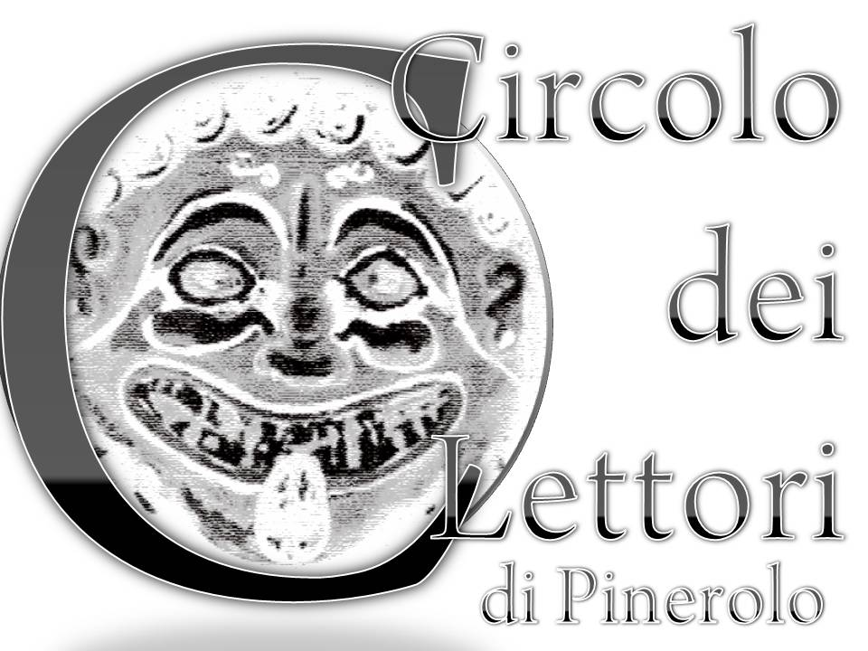
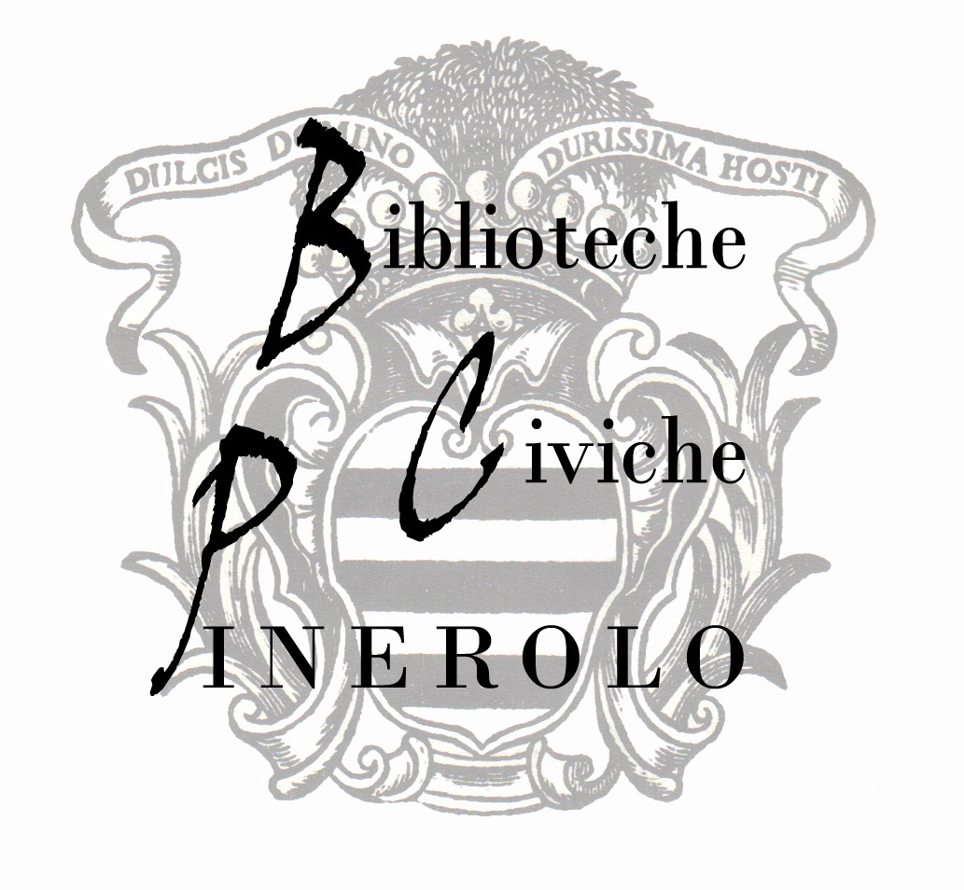
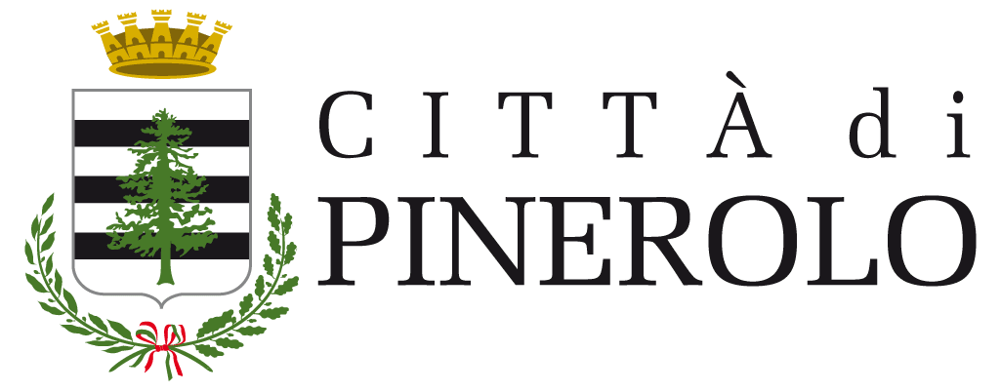

CIRCOLO DEI LETTORI DI PINEROLO
TERZA STAGIONE: 2014/2015
Sede degli incontri: Salone delle Feste del Circolo Sociale
Via Duomo 1

Venerdì 24 ottobre ore 17.30
Per il ciclo Un autore, i suoi libri
Incontro con
Silvia BONINO
L’autrice dialogherà con Liliana Rasetti e con il pubblico sui suoi libri e sulla sua esperienza scientifica e umana di studio e di divulgazione della psicologia
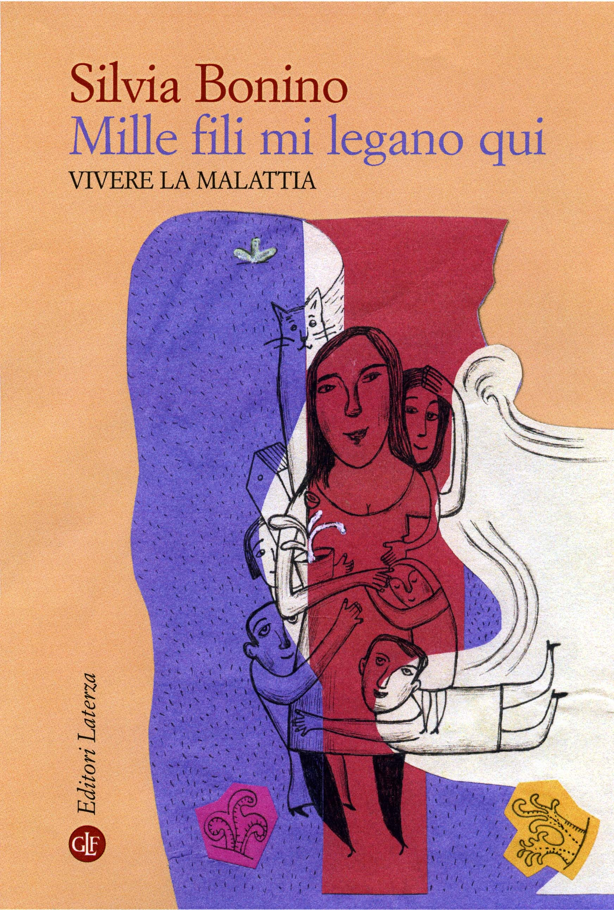
Silvia Bonino, psicologa e docente universitaria, è autrice di numerosi libri scientifici e divulgativi, pubblicati in Italia e all’estero presso i maggiori editori. Tra le sue pubblicazioni più recenti: Mille fili mi legano qui. Vivere la malattia (Laterza, 2006), libro tra scienza e testimonianza tradotto in diverse lingue; Quando i bambini sono piccoli (Fabbri, 2012); Altruisti per natura (Laterza, 2012). L’ampiezza dei suoi interessi è testimoniata anche da La leggenda del re di pietra (Araba Fenice, 2011) e Il mio giardino semplice (De Vecchi, 2012).

L’ingresso è libero
Per informazioni: www.comune.pinerolo.to.it
Biblioteca civica “Alliaudi”, via C. Battisti 11 – Pinerolo (TO). Tel.: 0121 374505
casagrandeg@comune.pinerolo.to.it

